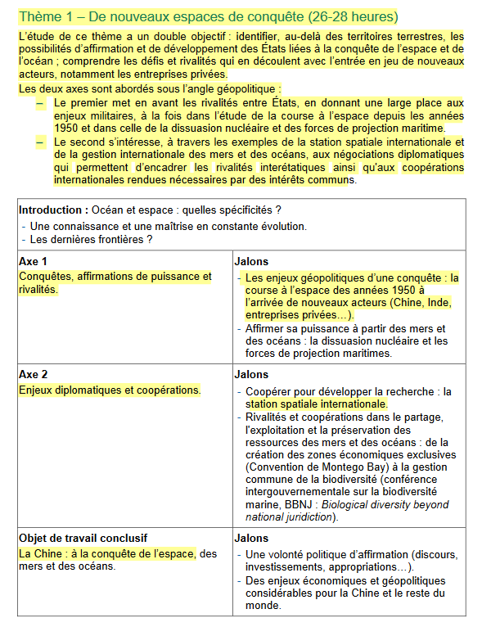
En particulier dans le programme HGGSP terminale

